ГУАП
КАФЕДРА № 43
ОТЧЕТ
ЗАЩИЩЕН С ОЦЕНКОЙ
ПРЕПОДАВАТЕЛЬ
ассистент |  |  |  | Е.О.Шумова
должность, уч. степень, звание |  | подпись, дата |  | инициалы, фамилия

ОТЧЕТ О ЛАБОРАТОРНОЙ РАБОТЕ №6
Обработка исключительных ситуаций
по курсу: Объектно-ориентированное программирование
РАБОТУ ВЫПОЛНИЛ
СТУДЕНТ ГР. № | 4134К |  |  |  | Столяров Н.С.
 |  |  | подпись, дата |  | инициалы, фамилия

Санкт-Петербург 2022

Условие
6 вариант
Цель работы
Изучить принципы построения консольных приложений, применив на практике знания базовых синтаксических конструкций языка C++ и объектно-ориентированного программирования.

Создать класс Массив, содержащий:
- одномерный целочисленный массив
- размерность массива определяется суммой двух последних цифр шифра студента (если
сумма получается меньше 12, то размерность массива будет равна 12)
- поле, для хранения длины массива
- конструктор, в котором осуществляется ввод данных в массив
- расчетные функции (согласно варианта)
- функцию вывода исходного массива
- задействовать механизм обработки исключительных ситуаций (не менее 2-3 ситуаций)
- одну из ситуаций обработать с использованием собственного класса исключений
(класс исключений не должен быть пустым!!!)

В одномерном массиве, состоящем из n вещественных элементов, вычислить:
• минимальный элемент массива;
• сумму элементов массива, расположенных между первым и последним положительными
элементами.
Преобразовать массив таким образом, чтобы сначала располагались все элементы, равные
нулю, а потом — все остальные.

Листинг программы
main.cpp
#include <iostream>
using namespace std;

#include "libs/lib.h"
#include <cmath>

// проверка ввода
#include "libs/simple_char.h"
#include "libs/input_validation.h"

#include "libs/array.h"

#include "exception.h"
#include "array.h"

int main() {
draw_line(60);
// смена кодировки
system("chcp 65001");

// размер массива (2 + 6)
Array array(8);
array.show();

try {
cout << "Минимальный элемент массива: " << array.get_arr()[array.get_min()] << endl;

} catch (MyException &ex) {
// cout << "Мы поймали " << ex.what() <<endl;
}

cout << "Сумма между первым положительным и последним: " << array.get_sum() << endl;

array.my_sort();
array.show();

return 0;
}

array.h

#include <iostream>
using namespace std;

#include <iomanip>

#define rand_min -10
#define rand_max 10

class Array {
public:
Array(int);
~Array();

void generate(bool);
void show(const char* separator);
int* get_arr();
int get_min();
int get_sum();
void my_sort();
private:
int size;
int *arr;
};

// конструктор
Array::Array(int Size) {
size = Size;
arr = (int*) malloc(size * sizeof(int));
generate(false);
}

// деструктор
Array::~Array() {
free(arr);
}

// заполенение массива
void Array::generate(bool random = false) {
if (random) {
for (int i = 0; i < size; i++) {
arr[i] = random_int(rand_min, rand_max);
}
} else {
for (int i = 0; i < size; i++) {
cout << "Array[" << i << "] = ";
arr[i] = read_value("", false, true, false);

try {
exception_func(arr[i]);
}
catch (MyException &ex) {

cout << "Число записалось в массив! " << ex.what() <<endl;
cout << "Число, из-за которого произошла ошибка = " << ex.GetData() <<endl;
}

}
}
}

// вывод массива на экран
void Array::show(const char* separator = " ") {
for (int i = 0; i < size; i++) {
cout << setw(4) << arr[i] << separator;
}
cout << endl;
}

// возврат массива
int* Array::get_arr() {
return arr;
}

// нахождение минимального элемента массива
int Array::get_min() {
int min_id = 0;

for (int i = 1; i < size; i++) {
if (arr[i] < arr[min_id])
min_id = i;
}

return min_id;
}

// сумма элементов массива, расположенных между первым и последним положительными элементами
int Array::get_sum() {
bool ok = false;
for (int i = 0; i < size; i++) {
if (arr[i] > 0)
ok = true;
}

if (!ok)
throw runtime_error ("В массиве нет положительных элементов.");

int sum = 0;

int perv_id = -1;
int posl_id = -1;

int i;
for (i = 0; i < size; i++)
if (arr[i] > 0) {
perv_id = i;
break;
}

for (i = size - 1; i > -1; i--)
if (arr[i] > 0) {
posl_id = i;
break;
}

if (perv_id == posl_id)
throw runtime_error ("В массиве только 1 положительный элемент.");

for (i = perv_id + 1; i < posl_id; i++)
sum += arr[i];

return sum;
}

// сортиовка (сначала 0)
void Array::my_sort() {
int* new_arr = (int*) malloc(size * sizeof(int));
int j = 0;

for (int i = 0; i < size; i++) {
if (arr[i] == 0)
new_arr[j++] = arr[i];
}

for (int i = 0; i < size; i++) {
if (arr[i] != 0)
new_arr[j++] = arr[i];
}

arr = new_arr;
}

exception.h

#include <iostream>
using namespace std;

class MyException : public runtime_error {
int DataState;
public:
MyException(char*, int);
// ~MyException() {}
int GetData();
};

MyException::MyException(char* msg, int DataState):runtime_error(msg) {
this->DataState = DataState;
}

int MyException::GetData() { return DataState; }

void exception_func(int a) {
if (a==0) {
throw MyException((char*)"Вызвано исключение из класса!",a);

exit(EXIT_FAILURE);
abort();
}
}

Скриншоты
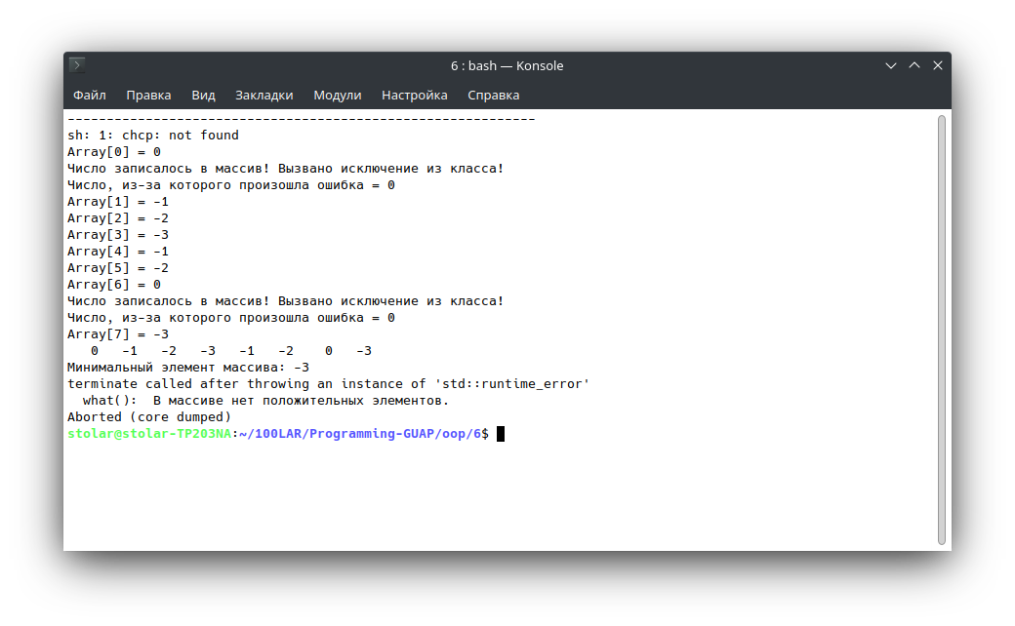

Вывод
Мы изучили исключения и научились работаь с ними.

